1.pielikums

Iepirkuma nolikumam

“Teritoriju un tualešu telpu uzkopšanas pakalpojums LNSC objektā - Daugavas stadionā Rīgā, Augšiela 1 uz XXVII Vispārējo latviešu Dziesmu un XVII Deju svētku pasākumu norises periodu”

iepirkuma identifikācijas Nr. LNSC 2023/8

Tehniskā specifikācija

**Daugavas stadiona teritorijas un tualešu uzkopšana**

(Aktualizēts 15.06.2023.)

XXVII Vispārējie latviešu Dziesmu un XVII Deju svētki norisināsies Rīgā no 2023. gada 30. jūnija līdz 9. jūlijam. Šajā reizē svētki norisināsies tradīcijas 150 gadu jubilejas zīmē.

Par godu Dziesmusvētku tradīcijas 150 gadu atcerei, šajos svētkos ir paredzēts, ka arī laika posmā no 2023.gada 19.jūnija līdz 2023.gada 12.jūlijam visā Daugavas stadiona teritorijā norisināsies XXVII Vispārējo latviešu Dziesmu un XVII Deju svētku pasākumi, tajā skaitā lieluzvedums “Mūžīgais dzinējs”.

Minētā pasākuma norises laikā periodā no 3.jjūlija līdz 9.jūlijam Pasūtītājam ir nepieciešams nodrošināt Teritoriju un tualešu telpu uzkopšanas pakalpojums.

**1.Teritorija**

Informācija par orientējoši plānoto Teritoriju un būvēm izmantošanai pasākuma laikā (*piemēram, ledus halle, centrālās tribīnes, centrālais laukums, terniņlaukumi un pieguļošā teritorija*).

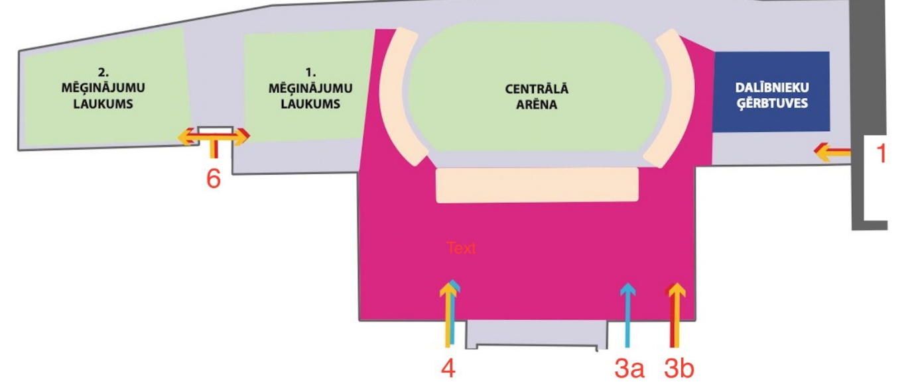

Attēls, kurā ir Aero fotogrāfija, karte

Apraksts ģenerēts automātiski

Objekta teritorija un būves no publiskās ārtelpas ir brīvi pieejama - jebkuram interesentam sev izdevīgā laikā ir iespēja apskatīt līguma izpildes teritoriju, par to iepriekš informējot Pasūtītāja kontaktpersonu.

**2. Tualešu uzkopšana**

Jāveic tualetes podu un pisuāra tīrīšana un dezinficēšana.

Jāveic ūdens jaucējkrānu, izlietņu, spoguļu tīrīšana un dezinficēšana.

Jāveic grīdas, sienu, tualešu kabīņu, durvju virsmu slaucīšana, mazgāšana un dezinficēšana.

Jāveic atkritumu grozu maisu ievietošana, tvertņu iztukšošana un maisiņu nomaiņa.

Jāveic regulāra sanitārtehnisko materiālu papildināšana pēc nepieciešamības (šķidrās ziepes, tualetes papīrs, papīra dvieļi, pisuāru tabletes u.c.).

Jāveic periodiska tualešu zonas apsekošana, nepieciešamības gadījumā apturot konkrētu tualešu kabīņu, pisuāru vai izlietņu ekspluatāciju, un par to informējot pasākuma producentu.

Jāinformē pasākuma producents, ja tiek konstatēta ūdensapgādes un kanalizācijas sistēmas noplūde vai aizsērējuma gadījums.

Jāveic citus šeit neminētus uzkopšanas pakalpojumu nozarē pieņemtus uzdevumus un pienākumus objekta tīrības nodrošināšanai.

Pretendenta darbu vadītājam jāuztur regulāra komunikācija ar pasākuma producentu, lai savstarpēji apmainītos ar informāciju, kas var būt saistoša abām pusēm.

Pretendentam ir jānodrošina viss nepieciešamais inventārs tualešu zonas uzkopšanas darbu veikšanai (slotas, mopi, grīdas mazgājamās iekārtas, birstes, tīrīšanas līdzekļi, apģērbs u.c.).

**3. Sanitārtehniskie līdzekļi**

Pretendentam jānodrošina visi nepieciešamie sanitārtehniskie materiāli (tualetes papīrs, šķidrās ziepes, roku salvetes/papīra dvieļi, pisuāru tabletes, dezinfekcijas līdzekļi, mazie atkritumi maisi tualetēs) atbilstoši Pasūtītāja sanitārtehnisko līdzekļu prognozētajam apjomam.

**4. Teritorijas uzkopšana**

Jāveic teritoriju uzkopšana atbilstoši vispārpieņemtām publisku pasākumu normām nodrošinot tīrību un kārtību.

Jāveic teritoriju slaucīšana, grābšana, mazgāšana, gružu un atkritumu savākšana, kā arī citas uzkopšanas darbības atbilstoši situācijai, tehniskajām iespējām un seguma veidam.

Jāveic konteineru izvietošana un pārvietošana pasākuma teritorijā.

Jāveic atkritumu konteineru tukšošana un atkritumu maisu nomaiņa.

Jāveic atkritumu izbēršana tam paredzētajos konteineros, ievērojot atkritumu veidu un šķirošanas prasības.

Jāveic netīro trauku un izlietoto glāžu izmešana un ēdināšanas galda virsmu tīrīšana tirdzniecība un ēdināšanas zonā.

Jāveic citus šeit neminētus uzkopšanas pakalpojumu nozarē pieņemtus uzdevumus un pienākumus objekta tīrības nodrošināšanai.

Pretendenta darbu vadītājam ir jāinformē pasākuma producents par atkritumu apjomiem un konteineru piepildījumu, lai nepieciešamības gadījumā veiktu ārpus kārtas atkritumu izvešanu, vai konteineru nomaiņu.

Pretendentam ir jānodrošina viss nepieciešamais inventārs teritorijas uzkopšanas darbu veikšanai (slotas, grābekļi, spaiņi, mehāniskie lapu pūtēji, ķerras, palīgtransporta līdzekļi, lāpstas, birstes, apģērbs u.c.).

**5. ZPI prasības**

Tīrīšanas līdzekļiem, ko izmanto uzņēmumi, kas sniedzot pakalpojumus, jāatbilst attiecīgajiem Ministru kabineta 2017.gada 20.jūnija noteikumu Nr. 353 “Prasības zaļajam publiskajam iepirkumam un to piemērošanas kārtība” prasībām, kuras noteiktas noteikumu 1.pielikumā (attiecīgā 5.1.-5.6.iedaļa).